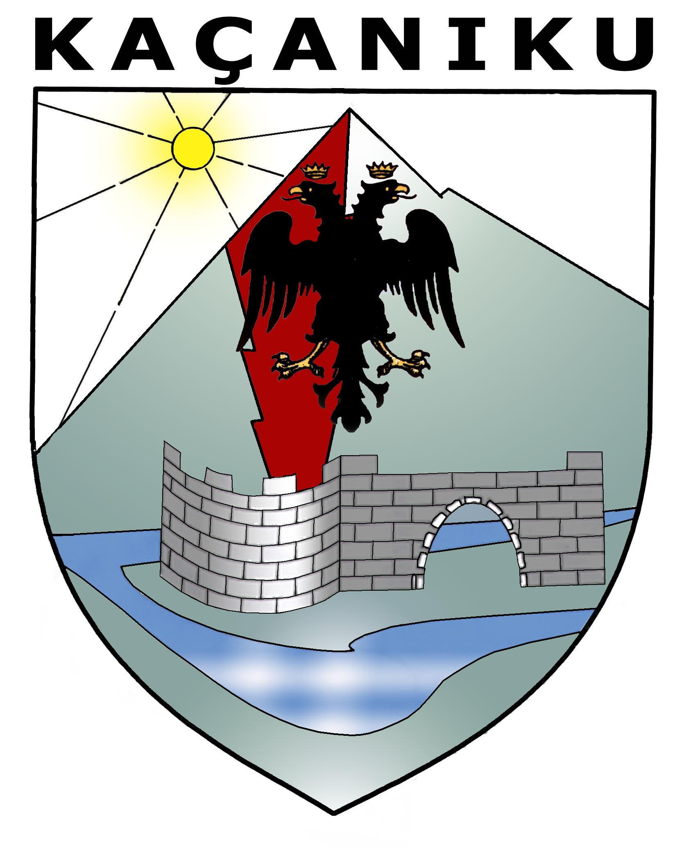
Republika e Kosovës Komuna e Kaçanikut
Republika Kosova Opština Kacanik
Republic of Kosovo Municipal Kacanik

Nr. 01104/2-13732
25.06.2024

Procesverbal nga Debati Publik- Puna e Kryetarit Ilazi të arriturat dhe sfidat për gjashtë mujorin e parë të vitit 2024

Në bazë të Ligjit Nr.03/L-040 Për Vetëqeverisje Lokale, neni 68 pika 68.1, Statutit të Komunës, nenit 10 pika 1 dhe 2 e Udhëzimit Administrativ (MPL) Nr.03/2020 për transparencë në komuna, Kryetari i Komunës së Kaçanikut, në bashkëpunim me Zyrën për Komunikim me Publikun organizuan takimin e parë publik me qytetarë

Tema: Puna e Kryetarit Ilazi të arriturat dhe sfidat për gjashtë mujorin e parë të vitit 2024

Vendi: Salla e Kuvendit Komunal, në objektin e administratës
Data dhe koha: 21 qershor 2024 ( e Premte ) ; Ora: 14:00

Fillimisht takimin e hapi Kryetari Besim Ilazi, i cili shpalosi raportin gjashtë mujor, për punët dhe aktivitetet komunale. Ai njoftoi se tashmë punimet kanë filluar në disa projekte infrastrukturore si në trotuare, renovim të objekteve shkollore etj, ndërsa disa projekte të tjera pritet që së shpejti të fillojnë pas përfundimit të procedurave të nevojshme të prokurimit.

Në takim nuk kishte ndonjë kërkesë konkrete nga të pranishmit e paktë në takim, por ishte një bashkëbisedim rreth raportit te punes.
Për shkak të pjesëmarrjes së vogël të qytetarëve, takimi u pëmbyll pa ndonjë kërkesë konkrete.

Procesmbajtëse

Fatlume Guri Selimi
Zyra për Informim
_____________________

